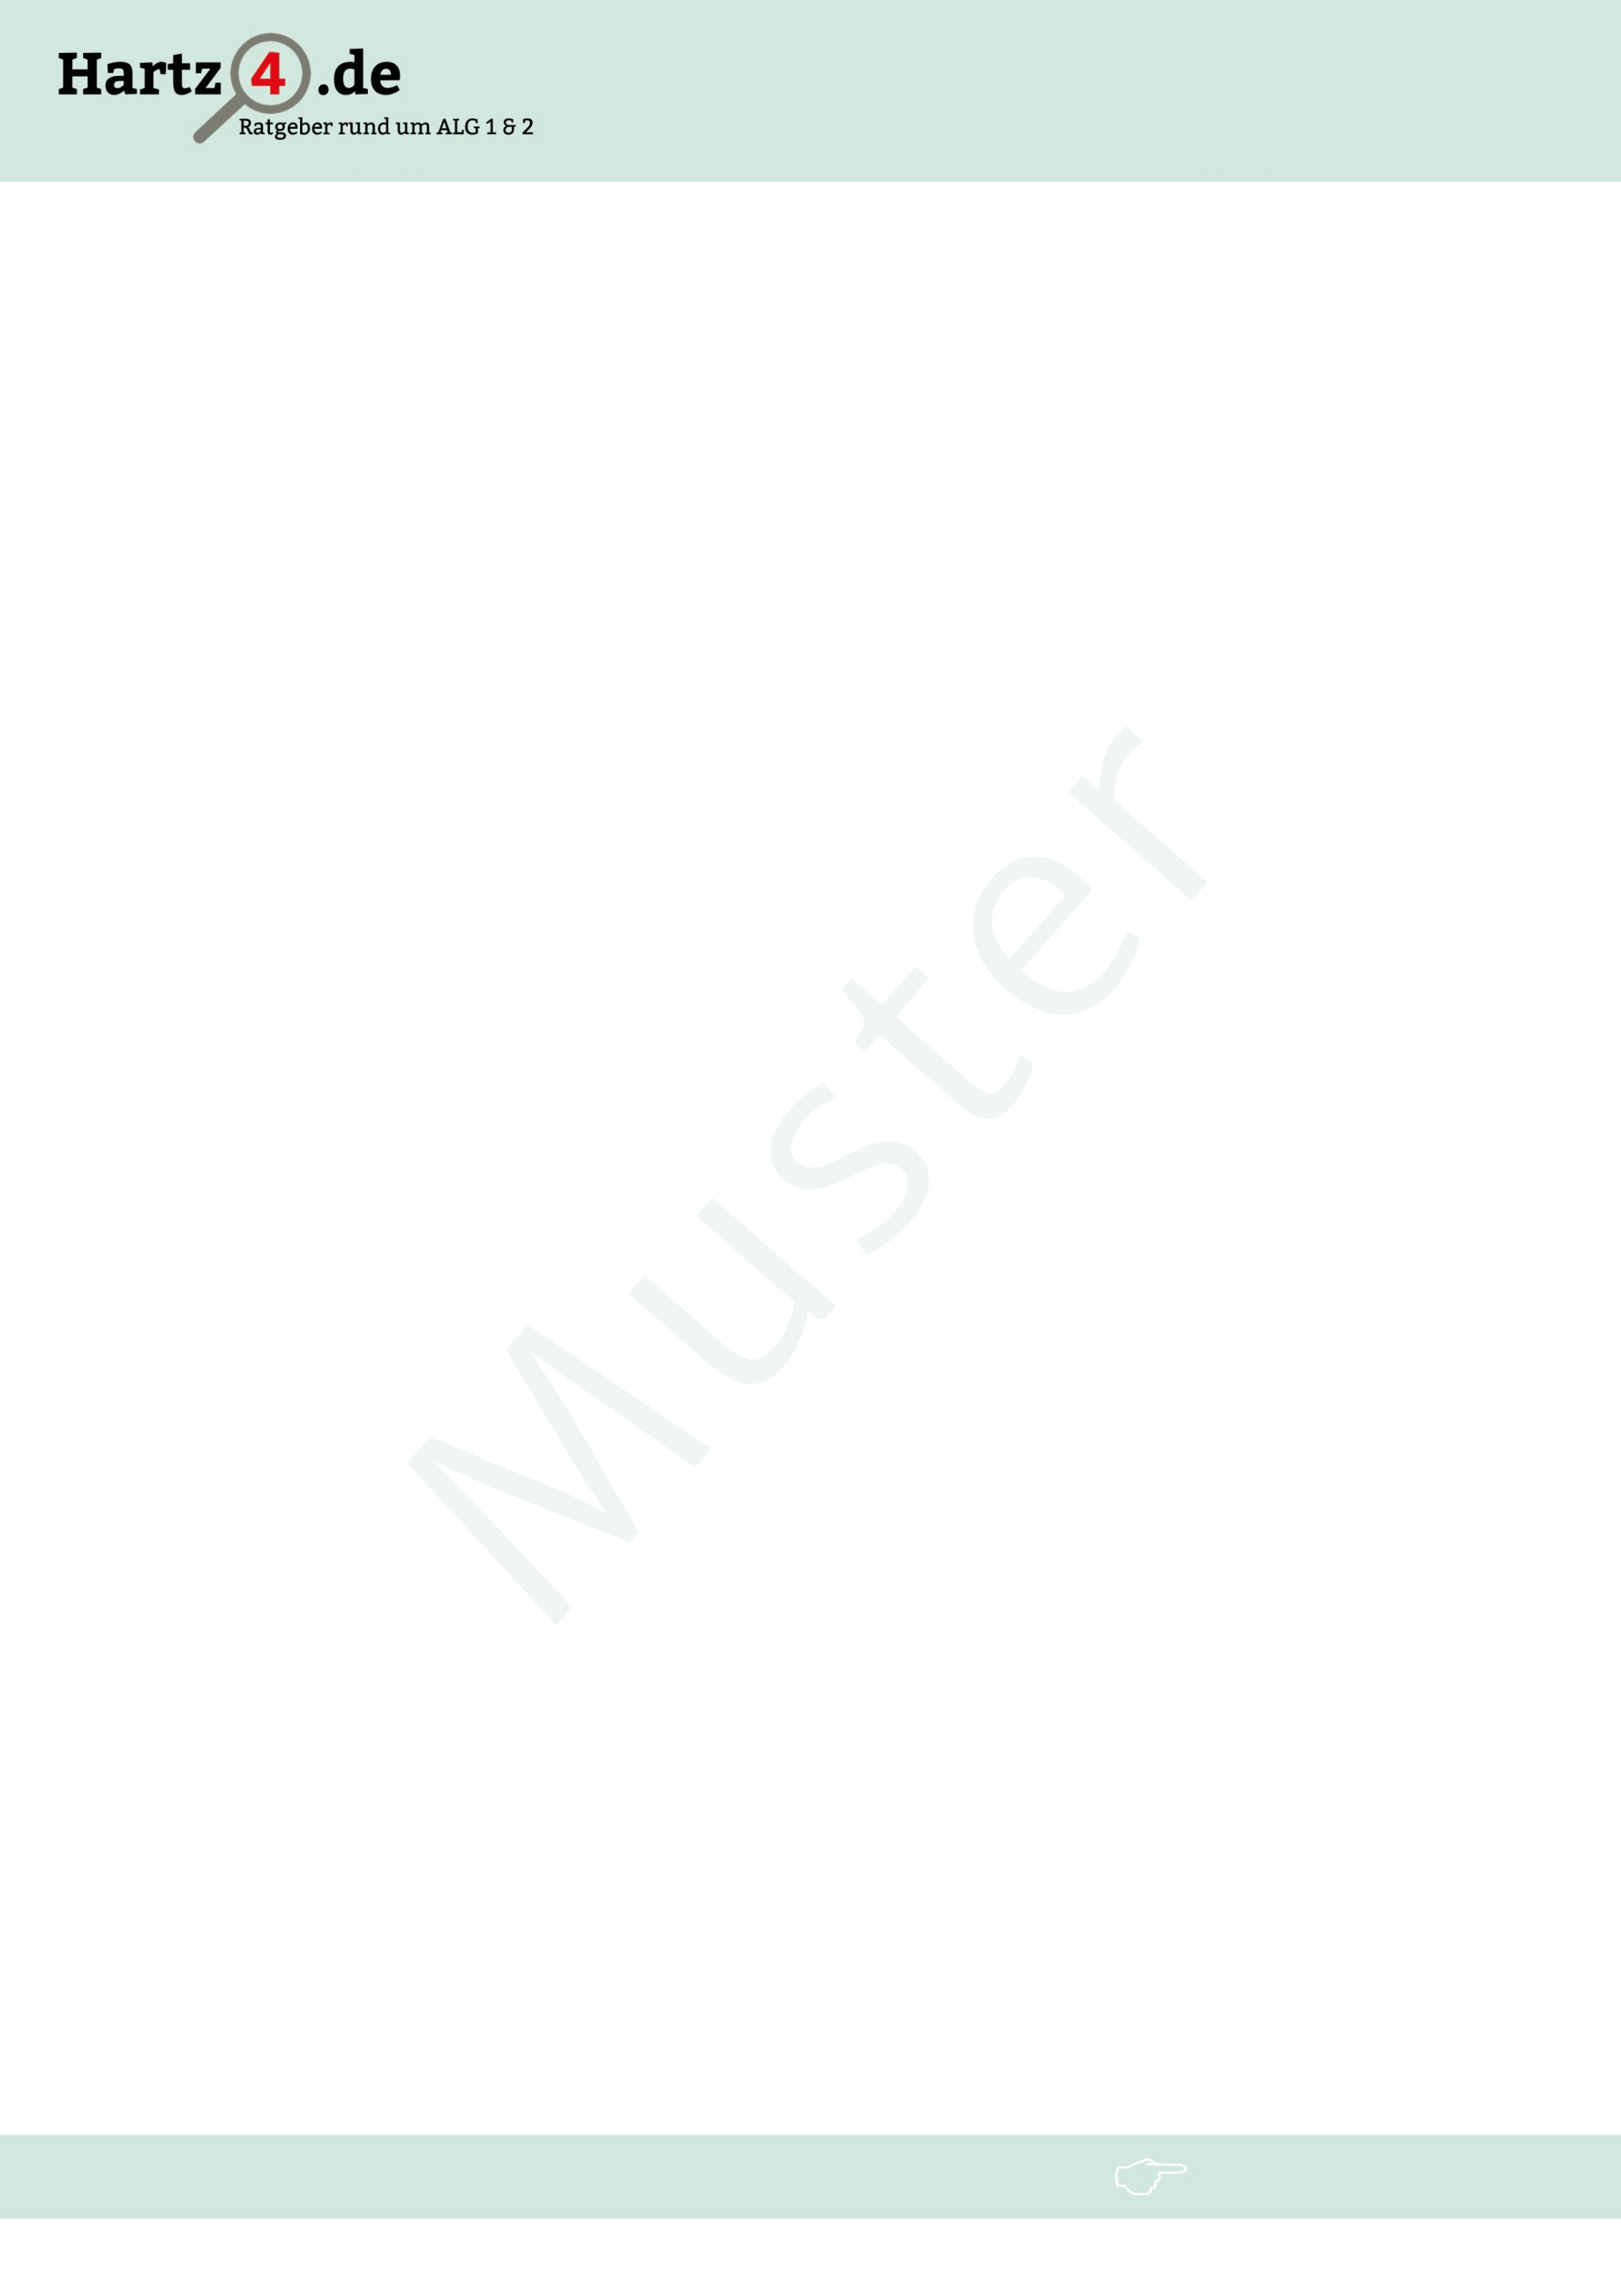
www.hartz4.de
Ihre Adresse

Adresse Jobcenter

Aktenzeichen/Nummer der Bedarfsgemeinschaft

TT.MM.JJJJ

Betreff: Antrag auf Mehrbedarf bei einer Schwangerschaft nach § 21 SGB 2

Hiermit beantrage ich einen Mehrbedarf von 17% des Regelsatzes aufgrund meiner Schwangerschaft nach § 21, Abs. 2 SGB II.
Zusätzlich beantrage ich Unterstützung für den Kauf von Umstandskleidung sowie für die Erstausstattung für das Baby nach § 21, Abs. 3 SGB II.

Anbei finden Sie eine Kopie des Mutterpasses, aus dem das Datum der Feststellung der Schwangerschaft sowie die Schwangerschaftswoche hervorgehen.

Bitte bestätigen Sie mir den Eingang meines Antrags schriftlich.

Mit freundlichen Grüßen,
Unterschrift Manuela Musterfrau

Anlage: Kopie des Mutterpasses

